Když příjmy přesahují výdaje

Pracovní list přináší úkoly zaměřené na situace, když jsou naše příjmy vyšší než výdaje, respektive máme k dispozici finanční prostředky například pro šetření či investování. Součástí pracovního listu je i obecnější zamyšlení nad významem bohatství. Jednotlivé úkoly posilují finanční gramotnost žáků. Pracovní list je určen žákům SŠ. K práci jsou potřeba psací potřeby a internet.

Finanční rezerva
Spořicí účet
Investice a jejich rizikovost

______________________________________________________
- Dobré hospodaření s penězi se pozná i tak, že jsou naše příjmy vyšší než výdaje. V takovém případě si můžeme například peníze odložit stranou a na něco si šetřit. Co tě jako první napadne, když se řekne „ŠETŘENÍ“?
……………………………………………………………………………………………………..………………………………………………………………………………………………………………..…………………………………………………………………………………………………………………………..
- S jakými oblastmi mimo finance může být šetření spojeno?
……………………………………………………………………………………………………..………………………………………………………………………………………………………………..…………………………………………………………………………………………………………………………..

- Ušetříme-li si nějaké peníze, nabízí se možnost investovat je. Co si o investování myslíš ty? Sepiš pro obě odpovědi co nejvíce argumentů, které tě napadnou.
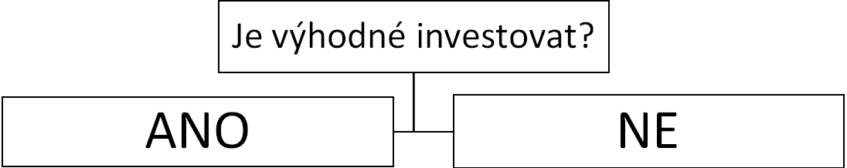
- Zakroužkuj ze svých argumentů tři, které vnímáš jako nejdůležitější.
- Mají to všichni stejně? Pobav se o svém pohledu na investování s někým jiným, než jsou tví spolužáci nebo vyučující.

- Americký časopis Forbes zveřejňuje každý rok seznam nejbohatších lidí na světě. První příčky obsadili v roce 2023 Elon Musk, Jeff Bezos nebo Bernard Arnault. Mezi českou finanční elitou je například Renáta Kellnerová nebo Daniel Křetínský. Prohlédni si žebříček a vypracuj následující úkoly.
- Vyber si tři osoby a vypiš, jakému oboru se věnují a kde působí.
………………………………………………………………………………………………….………….…………………………………………………………………………………………………….………….…………………………………………………………………………………………………….………….…………………………………………………………………………………………………….………….………………………………………………………………………………………………….………….…………………………………………………………………………………………………….…………….…
- Mají podle tebe lidé v žebříčku kromě bohatství něco společného?
……………………………………………………………………………………………………..………………………………………………………………………………………………………………..………………………………………………………………………………………………………………..………………………………………………………………………………………………………………..…………

- V popisu žebříčku jsou nejbohatší lidé na světě označeni jako nejúspěšnější. Vnímáš to stejně?
……………………………………………………………………………………………………..………………………………………………………………………………………………………………..………………………………………………………………………………………………………………..………………………………………………………………………………………………………………..…………
- Popusť uzdu své fantazii a představ si, že tě oslovil/a ………………………………… (doplň libovolného člověka z Forbes žebříčku), abys mu/jí dal/a tip na nějakou novou výhodnou investici. Do čeho bys mu/jí poradil/a investovat?
………………………………………………………………………………………………….………….…………………………………………………………………………………………………….………….…………………………………………………………………………………………………….………….…

Co jsem se touto aktivitou naučil(a):
………………………………………………………………………………………………………………………………………………………………………………………………………………………………………………………………………………………………………………………………………………………………………
Autor: Vanda Vaníčková
Toto dílo je licencováno pod licencí Creative Commons [CC BY-NC 4.0]. Licenční podmínky navštivte na adrese [https://creativecommons.org/choose/?lang=cs].

Více o žebříčku 2023, včetně dílčích kategorií: https://forbes.cz/lists/nejbohatsi-lide-sveta-2023/

